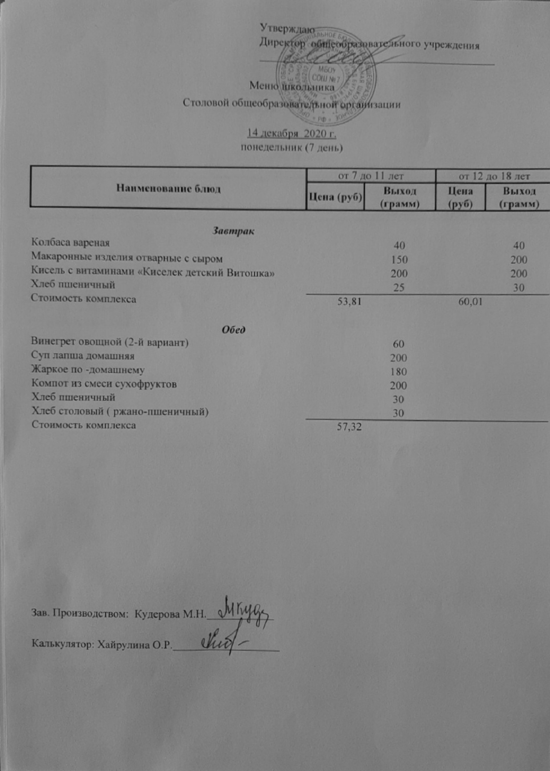
Завтрак  Колбаса вареная 40 г  Макаронные изделия отварные с сыром 150 г  Кисель с витаминами «Киселек детский Витошка» 200 г  Хлеб пшеничный 25 г | 